

UNIVERSIDAD TECNOLÓGICA DE PANAMÁ
FACULTAD DE INGENIERÍA DE SISTEMAS COMPUTACIONALES
LICENCIATURA EN DESARROLLO Y GESTIÓN DE SOFTWARE

SISTEMAS DE INFORMACIÓN GERENCIAL

LABORATORIO #3
“Equivalencia Decimal y ASCII”

Prof. Ivan Clarence

Integrante:
Gerald Ríos, 8-987-741

2026.09.22

INDICE

CONTENIDO 3
Paso 1: Abrir la plantilla del laboratorio 3
Paso 2: Escribir cada carácter del nombre y apellido 3
Paso 3: Buscar el valor decimal de cada carácter en la tabla ASCII 4
Paso 4: Convertir el valor decimal a binario (8 bits) 5
Paso 5: Convertir el binario a hexadecimal 6
Paso 6: Verificar los resultados con funciones de la hoja de cálculo 7
Paso 7: Guardar el archivo 7
CONCLUSION 9
REFERENCIA 10

CONTENIDO
Objetivo: utilizando la tabla de conversión ASCII, escribir en la plantilla de Excel cada letra del nombre y apellido (Gerald Rios), separados por un espacio en blanco, colocar su equivalente decimal y convertir ese código decimal a binario y hexadecimal.

Paso 1: Abrir la plantilla del laboratorio
Se descargó de la plataforma Virtual-UTP el archivo “Lab 3 Equivalencia Decimal y ASCII.xlsx” y se abrió con la hoja de cálculo. La plantilla contiene, a la izquierda, la Tabla 4.7 de equivalencias ASCII; en el centro, las columnas CARÁCTER, DECIMAL, BINARIO (8 casillas con los pesos 128, 64, 32, 16, 8, 4, 2, 1) y HEXADECIMAL; y a la derecha, una tabla de equivalencias decimal–hexadecimal (0 a F).
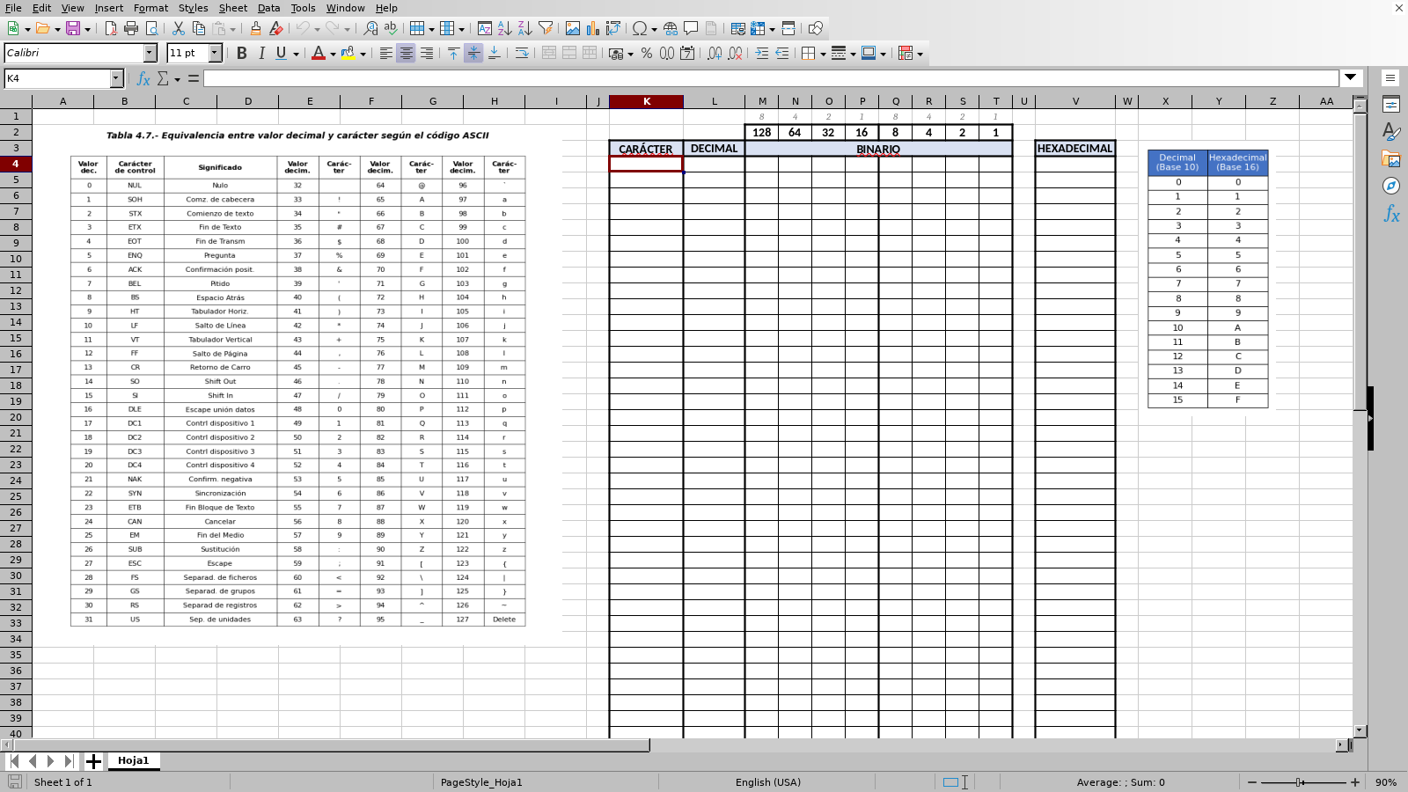
Figura 1. Plantilla del laboratorio abierta en la hoja de cálculo, antes de llenarla.

Paso 2: Escribir cada carácter del nombre y apellido
En la columna CARÁCTER se escribió una letra por fila: G, e, r, a, l, d; luego el espacio en blanco que separa el nombre del apellido (identificado como “Espacio”); y finalmente R, i, o, s. Se respetaron mayúsculas y minúsculas, porque en ASCII tienen códigos diferentes (por ejemplo, “G” = 71 y “g” = 103).
Nota: el apellido Ríos se escribió sin tilde (“Rios”) porque la tabla ASCII estándar de la plantilla (valores 0 a 127) no incluye letras acentuadas.
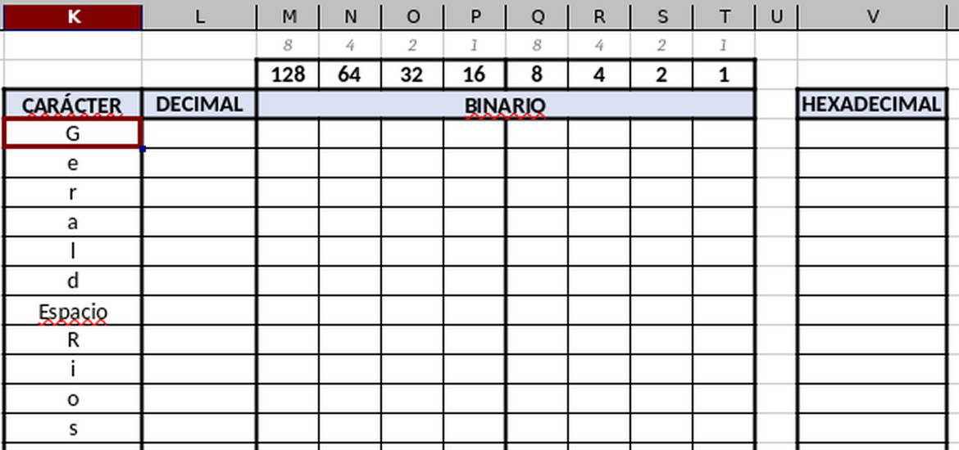
Figura 2. Columna CARÁCTER con las letras de “Gerald Rios”.

Paso 3: Buscar el valor decimal de cada carácter en la tabla ASCII
Para cada carácter se localizó en la Tabla 4.7 su “Valor decimal”. En la siguiente figura se marcan en rojo los caracteres utilizados. El espacio en blanco corresponde al valor 32 (primera fila de la columna 32–63).
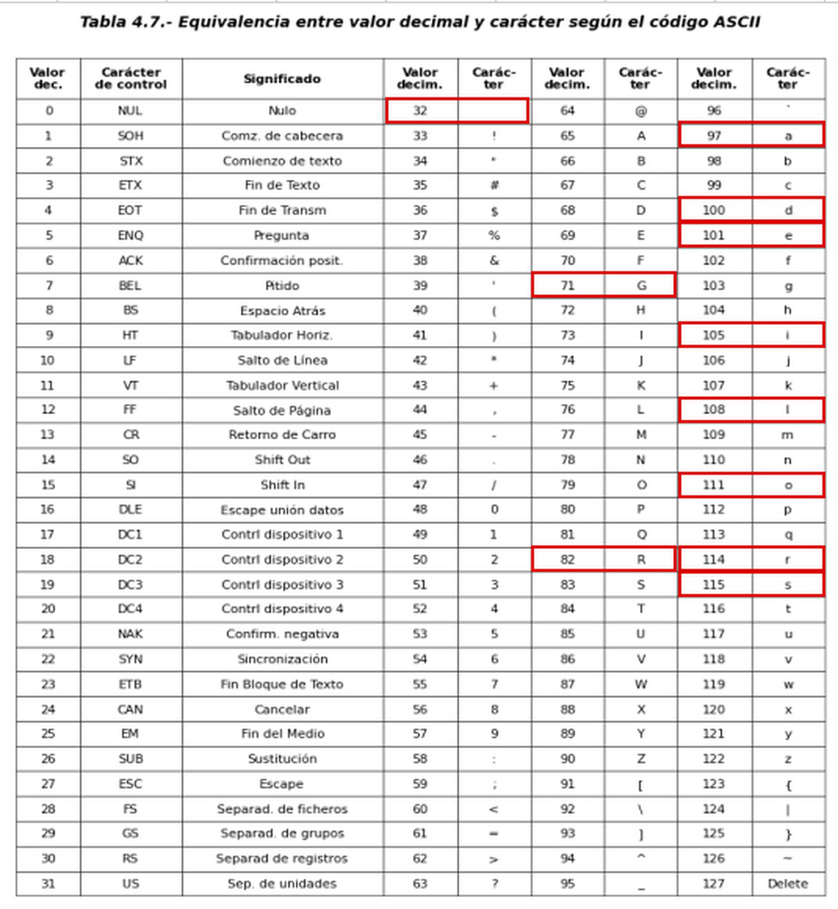
Figura 3. Tabla ASCII con los caracteres del nombre marcados en rojo.
Resultados de la búsqueda: G = 71, e = 101, r = 114, a = 97, l = 108, d = 100, Espacio = 32, R = 82, i = 105, o = 111, s = 115. Estos valores se escribieron en la columna DECIMAL.
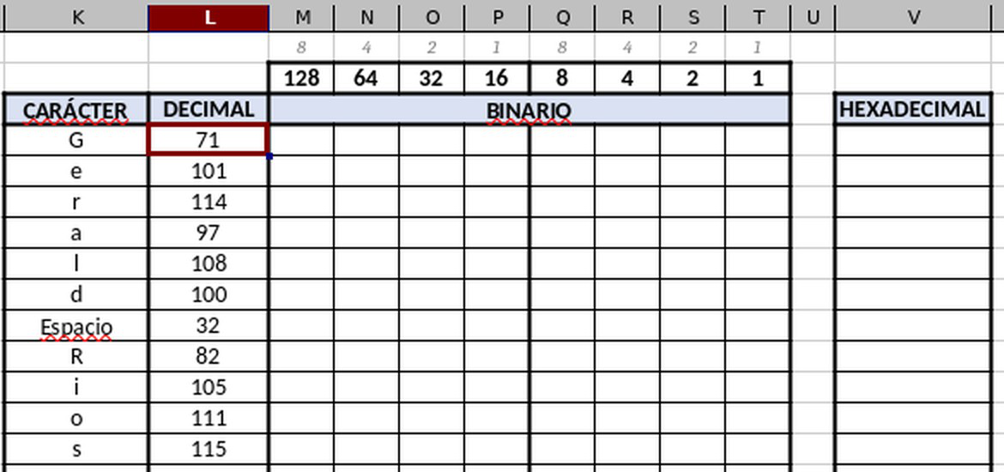
Figura 4. Columna DECIMAL llena con el código ASCII de cada carácter.

Paso 4: Convertir el valor decimal a binario (8 bits)
Se utilizó el método de los pesos posicionales, que son los que aparecen en la fila superior de la plantilla (128, 64, 32, 16, 8, 4, 2, 1). Empezando por el peso mayor: si el peso cabe en el número se coloca un 1 y se resta; si no cabe se coloca un 0. Se repite hasta el peso 1. Desarrollo de cada carácter:
“G” (decimal 71): 71 − 64 = 7 7 − 4 = 3 3 − 2 = 1 1 − 1 = 0 → 64 + 4 + 2 + 1 = 71 → 01000111
“e” (decimal 101): 101 − 64 = 37 37 − 32 = 5 5 − 4 = 1 1 − 1 = 0 → 64 + 32 + 4 + 1 = 101 → 01100101
“r” (decimal 114): 114 − 64 = 50 50 − 32 = 18 18 − 16 = 2 2 − 2 = 0 → 64 + 32 + 16 + 2 = 114 → 01110010
“a” (decimal 97): 97 − 64 = 33 33 − 32 = 1 1 − 1 = 0 → 64 + 32 + 1 = 97 → 01100001
“l” (decimal 108): 108 − 64 = 44 44 − 32 = 12 12 − 8 = 4 4 − 4 = 0 → 64 + 32 + 8 + 4 = 108 → 01101100
“d” (decimal 100): 100 − 64 = 36 36 − 32 = 4 4 − 4 = 0 → 64 + 32 + 4 = 100 → 01100100
Espacio (decimal 32): 32 − 32 = 0 → 32 = 32 → 00100000
“R” (decimal 82): 82 − 64 = 18 18 − 16 = 2 2 − 2 = 0 → 64 + 16 + 2 = 82 → 01010010
“i” (decimal 105): 105 − 64 = 41 41 − 32 = 9 9 − 8 = 1 1 − 1 = 0 → 64 + 32 + 8 + 1 = 105 → 01101001
“o” (decimal 111): 111 − 64 = 47 47 − 32 = 15 15 − 8 = 7 7 − 4 = 3 3 − 2 = 1 1 − 1 = 0 → 64 + 32 + 8 + 4 + 2 + 1 = 111 → 01101111
“s” (decimal 115): 115 − 64 = 51 51 − 32 = 19 19 − 16 = 3 3 − 2 = 1 1 − 1 = 0 → 64 + 32 + 16 + 2 + 1 = 115 → 01110011
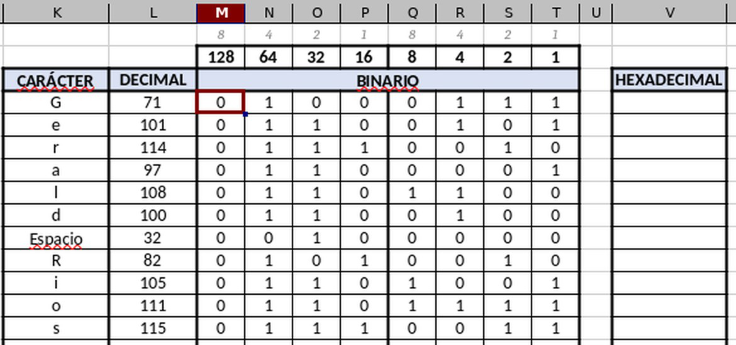
Figura 5. Columnas BINARIO llenas: cada bit en la casilla de su peso.
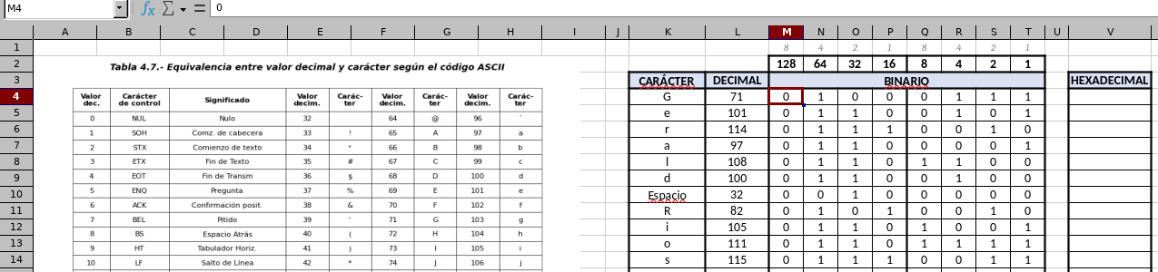
Figura 6. Vista completa de la hoja luego de llenar la conversión a binario.

Paso 5: Convertir el binario a hexadecimal
El número binario de 8 bits se divide en dos grupos de 4 bits (nibbles). Cada grupo se convierte con los pesos 8, 4, 2, 1 (fila superior de la plantilla) y el resultado (0 a 15) se reemplaza por su dígito hexadecimal usando la tabla de la derecha de la plantilla (10 = A, 11 = B, 12 = C, 13 = D, 14 = E, 15 = F).
“G”: 0100 = 4 → 4 | 0111 = 7 → 7 → 47
“e”: 0110 = 6 → 6 | 0101 = 5 → 5 → 65
“r”: 0111 = 7 → 7 | 0010 = 2 → 2 → 72
“a”: 0110 = 6 → 6 | 0001 = 1 → 1 → 61
“l”: 0110 = 6 → 6 | 1100 = 12 → C → 6C
“d”: 0110 = 6 → 6 | 0100 = 4 → 4 → 64
Espacio: 0010 = 2 → 2 | 0000 = 0 → 0 → 20
“R”: 0101 = 5 → 5 | 0010 = 2 → 2 → 52
“i”: 0110 = 6 → 6 | 1001 = 9 → 9 → 69
“o”: 0110 = 6 → 6 | 1111 = 15 → F → 6F
“s”: 0111 = 7 → 7 | 0011 = 3 → 3 → 73
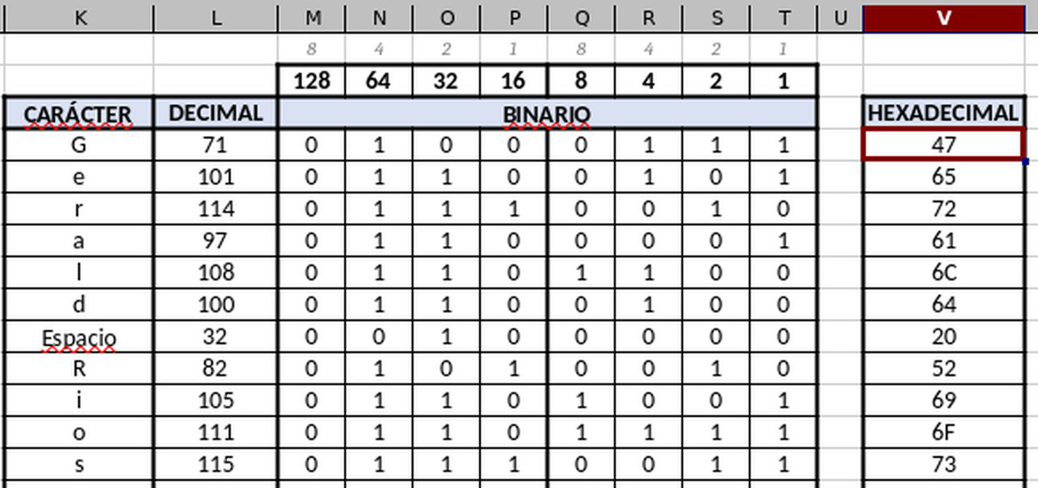
Figura 7. Columna HEXADECIMAL llena; la plantilla queda completa.

Paso 6: Verificar los resultados con funciones de la hoja de cálculo
Para comprobar que las conversiones manuales fueran correctas, en columnas auxiliares se usaron las funciones =DEC2BIN(celda;8) y =DEC2HEX(celda;2) (en Excel en español: =DEC.A.BIN y =DEC.A.HEX). Los resultados coinciden con los obtenidos a mano en todas las filas. Estas columnas auxiliares se eliminaron antes de entregar el archivo.
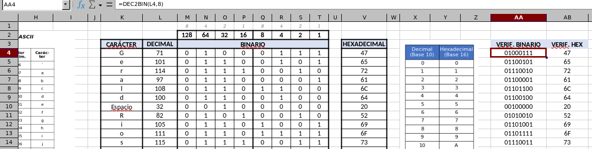
Figura 8. Verificación con fórmulas: los resultados coinciden con la conversión manual.

Paso 7: Guardar el archivo
Finalmente se guardó la plantilla con el nombre “Lab3_Equivalencia_Decimal_ASCII_Gerald_Rios.xlsx”, que se entrega junto con este documento.

Tabla resumen
CARÁCTER | DECIMAL | BINARIO | HEXADECIMAL
G | 71 | 01000111 | 47
e | 101 | 01100101 | 65
r | 114 | 01110010 | 72
a | 97 | 01100001 | 61
l | 108 | 01101100 | 6C
d | 100 | 01100100 | 64
Espacio | 32 | 00100000 | 20
R | 82 | 01010010 | 52
i | 105 | 01101001 | 69
o | 111 | 01101111 | 6F
s | 115 | 01110011 | 73

CONCLUSION
Con este laboratorio se comprobó que la computadora representa cada carácter mediante un código numérico definido por el estándar ASCII. Ese mismo valor puede expresarse en diferentes sistemas de numeración: decimal (base 10), binario (base 2), que es como realmente se almacena en la memoria utilizando 8 bits (1 byte) por carácter, y hexadecimal (base 16), que es una forma más corta de escribir el binario agrupándolo de 4 en 4 bits.
También se observó que las mayúsculas y las minúsculas tienen códigos distintos (la minúscula vale 32 más que su mayúscula), y que el espacio en blanco también es un carácter con su propio código (32). Por lo tanto, el texto “Gerald Rios” ocupa 11 bytes en memoria. Verificar con las funciones de la hoja de cálculo permitió confirmar que las conversiones manuales eran correctas.

REFERENCIA
Clarence, I. (2026). Capítulo II: Tecnologías de la Información – 2.1.5 Representación de los datos en la memoria [Material del curso]. Universidad Tecnológica de Panamá, Virtual-UTP.
Clarence, I. (2026). Lab 3 Equivalencia Decimal y ASCII [Plantilla de Excel]. Universidad Tecnológica de Panamá, Virtual-UTP.
Laudon, K. C., & Laudon, J. P. (2016). Sistemas de información gerencial (14.ª ed.). Pearson Educación.
Microsoft. (s. f.). Funciones DEC.A.BIN y DEC.A.HEX. Soporte técnico de Microsoft.

